**Лабораторная работа № 3б**

**«Изучение принципов работы маятниковых трансмиттеров»**

Цель работы: Изучить принцип работы маятникового трансмиттера

**1. Теоретические сведения**

**Назначение.**Маятниковые трансмиттеры применяются в устрой­ствах железнодорожной автоматики и телемеханики в качестве дат­чиков импульсов.

Трансмиттеры типа МТ-1, МТ-1М (черт. 1305-00-00) используются для работы в устройствах импульсной и кодовой автоблокировки для импульсного питания рельсовых цепей.

Маятниковые трансмиттеры типа МТ-2, МТ-2М (черт. 22199-00-00) служат для управления работой мигающих огней светофоров в устройствах электрической централизации, автоблокировки и пере­ездной сигнализации.

**конструктивные особенности.**Электрические схемы, все характеристики маятниковых трансмиттеров МТ-1 и МТ-1М одинаковы, также одинаковы схемы и характеристики трансмитте­ров МТ-2 и МТ-2М.

Маятниковые трансмиттеры стали обозначаться МТ-1М и МТ-2М с 1980 года, номера чертежей остались прежними (рис. 197).

Маятниковый трансмиттер представляет собой электромагнит­ный механизм постоянного тока с вращающимся якорем.

Особенность такой магнитной системы заключается в том, что ось якоря повернута относительно магнитной оси и вертикальной оси маятника. Когда в обмотках электромагнита тока нет, маятник занимает вертикальное положение, а подгоночный (управляющий) контакт замыкает цепь питания обмоток.

При поступлении тока якорь поворачивается, стремясь к совме­щению своей оси с осью магнитопровода. Вместе с якорем повора­чивается и ось с кулачковыми шайбами и маятником. Кулачковые шайбы управляют контактами. При повороте оси размыкается под­гоночный (управляющий) контакт и, следовательно, цепь питания обмотки электромагнита. По инерции маятник продолжает движе­ние.

Достигнув максимального отклонения, маятник начинает движе­ние в обратном направлении и по инерции проходит не только вер­тикальное положение, но и отклоняется на некоторый угол в проти­воположную (левую) сторону.

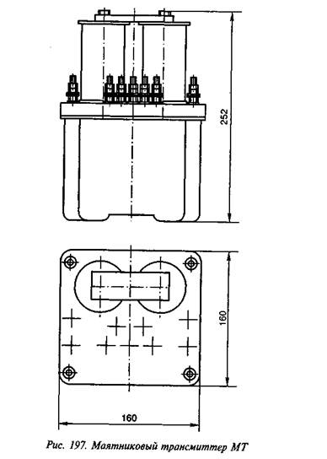

 В тот момент, когда маятник проходит вертикальное положение, управляющий контакт замыкается, и через обмотку электромагнита опять проходит ток, создающий магнитный поток для торможения движения маятника. При движении маятника влево из вертикально­го положения на якорь действуют две замедляющие силы: сила тя­жести маятника и магнитное поле электромагнита. Магнитное поле действует до момента размыкания управляющего контакта. Из край него левого положения маятник начинает двигаться вправо под дей­ствием силы тяжести, а при замыкании управляющего (подгоночно­го) контакта — под действием магнитного поля. При дальнейшем его движении управляющий контакт размыкается и колебания по­вторяются.

Ось трансмиттеров устанавливается на шарикоподшипниках 6025. Для смазки подшипников применяется масло МВП.

В электрической схеме трансмиттеров (рис. 198) в искрогасящих контурах устанавливают конденсаторы *(CI, C2*и *СЗ)*типа МБГП-1-200 В«А-1 мкФ±10%.

Резистор *R1*в искрогасящем контуре управляющего контакта представляет собой катушку, намотанную из провода марки ПЭВКМ-2 диаметром 0,12 мм; длина провода 730 мм. Активное со­противление этой катушки 30 Ом±10%.

Резисторы *R2*и *R3*в искрогасящих контурах рабочих контактов представляют собой также катушки, намотанные из провода марки ПЭВКМ-2 диаметром 0,2 мм; длина провода 675 мм. Активное со­противление катушки 10 Ом±10%.

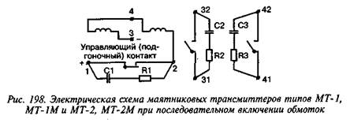

**Электрическая прочность и сопротивление изоляции.**Изоляция токоведущих частей трансмиттера относительно корпуса должна вы­держивать в течение 1 мин±5 с без пробоя и явлений разрядного ха­рактера при температуре (20±5)°С и относительной влажности окру­жающего воздуха до 80% испытательное напряжение 1000 В частотой 50 Гц при мощности испытательной установки не менее 0,5 кВ А.

Сопротивление изоляции всех токоведущих частей трансмиттера относительно корпуса при температуре (20±5)°С и относительной влажности 70% должно быть не менее 50 МОм, при повышенной влажности — не менее 5 МОм. Измерение сопротивления изоляции производится мегомметром при напряжении постоянного тока 500 **В.**

**Обмоточные данные.**Маятниковый трансмиттер имеет две обмот­ки сопротивлением по 300 Ом±10% каждая, которые могут включа­ться последовательно или параллельно. Каждая обмотка трансмитте­ров МТ-1, МТ-1М и МТ-2, МТ-2М содержит 9000 витков. Катушки трансмиттеров пропитывают лаком МЛ-92. Выводы катушек транс­миттеров выполняют проводом ПМВГ поперечным сечением 0,75 мм2.

**Механические характеристики**

Зазор между якорем и полюсным наконечни­ком, мм                  0,3—0,7

Зазор между контактами не менее, мм                        1,0

Совместный ход контактов не менее, мм                    0,5

Нажатие неподвижной контактной пружины на  0,147—0,196

рессору, Н (гс)                                                  (15—20)

Нажатие шарикоподшипника на впадину кодо-  0,147—0,196

вой шайбы, Н (гс)                                             (15—20)

Нажатие шарикоподшипника на выступ кодо­вой шайбы не менее, Н (гс)                                           0,49 (50)

Смещение центров контактирующих наклепок

не более, мм                                                         0,5

Переходное сопротивление контактов (из металлокерамического сплава) должно быть не более 0,05 Ом.

Средний срок службы — 10 лет при условии замены износивших­ся контактных групп.

Гарантийный срок эксплуатации — 18 месяцев с момента введе­ния трансмиттера в эксплуатацию.

**Условия эксплуатации.**Маятниковые трансмиттеры предназначе­ны для работы при температуре окружающего воздуха от —45 до +50 *Х2,*относительной влажности воздуха до 95% и вибрации мест установки с частотой 1—30 Гц при ускорении 0,5 *g.*

Трансмиттеры должны храниться в сухом отапливаемом помеще­нии при отсутствии в окружающей среде кислотных и других агрес­сивных примесей. Хранение в транспортной упаковке допускается не более одного года.

Габаритные размеры трансмиттеров 159x159x255 мм. Масса МТ-1, МТ-1М - 5,5 кг; МТ-2, МТ-2М - 6 кг.

Вывод